PRAZNUJMO IN SE VESELIMO - 1. RAZRED
Petek, 9. 4. 2021

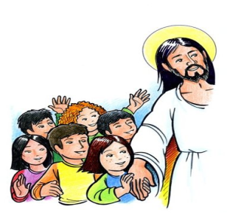
10. SREČANJE

JAKOB LARA MATEJ ŽIGA
ELA JULIJANA LEON ROBERT
JURE LARISA TOMAŽ ŽIGA
MANJA ANŽE MARK

DRAGI OTROCI IN STARŠI!

V minulenm tednu smo kristjani praznovali naš najpomembnejši praznik. Kako ste praznovali Veliko noč? Kaj vam je bilo najbolj všeč?
In s praznovanjem nadaljujemo, saj je v nedeljo bela nedelja, to je prva nedelja po Veliki noči. Imenujemo jo tudi nedelja božjega usmiljenja. Pred davnimi časi (17. stoletju) so jezuiti na nedeljo po veliki noči uvedli skupinsko prvo ohajilo. Na Štajerskem in Dolenjskem je bila navada, da so na to nedeljo povabili botre na kosilo. To navado imamo še vedno pri mojih starših, le da botra vabi.
Ker se zaradi razmer ne moremo družiti, predlagam, da pokličite svojo krstno botro ali krstnega botra.

V DELOVNEM ZVEZKU PA TE ČAKAJO NALOGE:
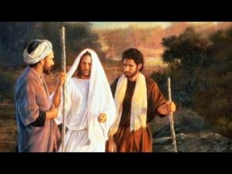

V. del: JEZUS NAS IMA RAD

23. JEZUS JE VSTAL IN ŽIVI
(DZ str. 54, 55)

DELO: Dva izmed Jezusovih učencev sta na večer velike noči odšla iz mesta Jeruzalem v vas Emavs. Bila sta žalostna, spominjala in pogovarjala sta se o vsem, kar se je zgodilo Jezusu v Jeruzalemu... Nato se jima je pridružil mož, ki ga nista poznala. Razlagal jima je, da se je vse to moralo zgoditi, saj je bilo že zapisano v Svetem pismu. Moža sta poslušala in v njunih srcih se je nekaj spremenilo. Nista bila več žalostna. Vrnilo se jima je veselje in upanje. Ko so prispeli v vas Emavs, sta povabila moža v hišo. Ko so sedli za mizo, je mož vzel kruh, ga blagoslovil, razlomil in jima ga dal. Tedaj sta doživela nekaj čudovitega in spoznala, da je mož, ki je hodil z njima Jezus, ki je vstal od mrtvih. Ni ju zapustil, ko sta bila žalostna, obupana in razočarana. In tudi sedaj je z nami, z vsakim izmed nas.

DOMAČA NALOGA:
- V DELOVNEM ZVEZKU: SKUPAJ S STARŠI REŠI NALOGO NA STRANI 54.
- V LITURGIČNEM ZVEZKU: Rešuj naloge pri svinčniku in čopiču.

V. del: JEZUS NAS IMA RAD
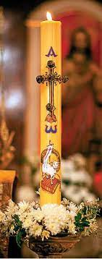
26. JEZUS JE LUČ SVETA
(DZ str. 56, 57)

DELO: Jezus je prinesel odrešenje za vse ljudi. Ljudem je postal kažipot in luč, ki razsvetljuje pot. O sebi je dejal:«Jaz sem luč sveta. Kdor hodi za menoj, ne hodi v temi, temveč bo imel luč življenja.«
DOMAČA NALOGA:
- V DELOVNEM ZVEZKU: SKUPAJ S STARŠI REŠI NALOGO NA STRANI 57.
- V LITURGIČNEM ZVEZKU: Rešuj naloge pri svinčniku in čopiču

ZVEČER, PRED SPANJEM NAJ TE STARŠI POKRIŽAJO IN SKUPAJ MOLITE OČE NAŠ.

Zahvaljujemo se vsem, ki ste poslali domače naloge.
Hvala staršem za pomoč in podporo otrokom. Ni samoumevno.
Še vedno pričakujemo in v veselje nam bo, da svoje vtise ali domače naloge ali vprašanja
ali ... pošljete po e- pošti: poljsak.zdenka@ gmail.com

ŽELIMO VAM SREČNO VRNITEV V ŠOLO.

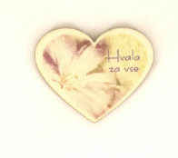
OSTANITE ZDRAVI, VESELI IN RAZIGRANI.

ZDENKA, ALEKSANDRA, REBEKA

